第6、7章 热力学第I、第II定律原理及应用

热力学第I定律就是能量守恒定律：各种形式能量间相互转化或传递，在转化或传递的过程中，总的能量数量是守恒的。能量的表现方式一是物质自身的蓄能，如内能、动能、位能和焓、自由能等各种热力学能等，它们都是状态函数；二是以系统和环境间传递的方式表现出来，如热和功，它们均与变化所经历的过程有关，是过程函数。
热力学第II定律揭示了热和功之间的转化规律。能量不仅有数量多寡，而且有质量(品位)的高低之分。从做功能力上看，功可以全部转化为热，而热只能部分变为功，热和功是两种不同品位的能量。
运用热力学第I定律和第II定律，研究化工过程中的能量变化，对化工过程的能量转化、传递、使用和损失情况进行分析，揭示能量消耗的大小、原因和部位，为改进工艺过程，提高能量的利用率指出方向和方法，这是过程热力学分析的核心内容。
本章学习要求
本章要求学生掌握敞开系统的热力学第I定律(即能量衡算方程)及其工程应用；热力学第II定律三种定性表述方式和熵衡算方程，弄清一些基本概念，如系统与环境、环境状态、可逆的热功转换装置(即Carnot循环)、理想功与损失功、有效能与无效能等，学会应用熵衡算方程、理想功与损失功的计算及有效能计算。
重点与难点
6 热力学第I定律及其工程应用
6.1 封闭系统能量衡算方程
系统在过程前后的能量变化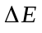应与系统在该过程中传递的热量Q与功W的代数和：
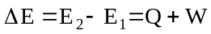 (5-1)
通常规定：系统吸热为正，放热为负；系统对环境作功，得功为负，式(5-1)即是热力学第I定律的数学表达式。
6.2 敞开系统的热力学第I定律
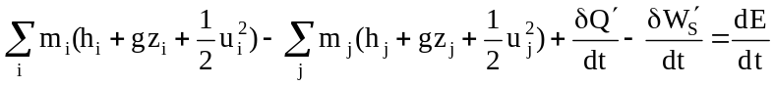 (5-5)
式(5-5)即为敞开系统的热力学第I定律表达式，其中：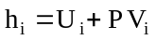。
对于稳定流动过程，满足：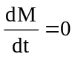；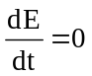
则稳定流动过程的能量衡算方程为：
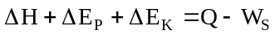 (5-5)
若以单位量的流体为计算基准，式(5-5)可写为：
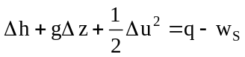 (5-6)
6.3 稳定流动过程热力学第I定律的应用
(1) 机械能平衡方程
对于与环境间无热、无轴功交换的不可压缩、非粘性理想流体的稳定流动过程：
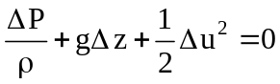 (5-7)
式(5-7)即为Bernoulli’s方程。
(2) 绝热稳定流动过程
考虑与环境间无热、无轴功交换的可压缩流体的稳定流动过程，忽略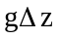的影响，即满足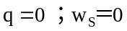。式(5-6)可简化为：
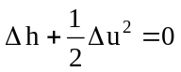 (5-8)
当流体经过阀门、孔板或多孔塞的降压部件，流体的流速无明显的变化，工业上称为节流装置，则式(5-8)进一步简化为：
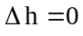 (5-9)
即节流过程是等焓过程。
(3) 与环境间有大量热、功交换的过程
忽略过程中系统的动、位能变化影响，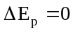；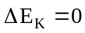。式(5-5)简化为：
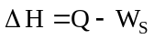 (5-10)
若系统绝热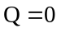，则：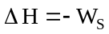；若系统无轴功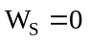，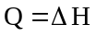。它们分别是计算绝热压缩(或膨胀)过程与热交换过程的理论基础。
6.4 可逆轴功及其计算方法
可逆轴功指的是无任何摩擦损失的轴功，可由热力学状态函数的变化进行计算。对于可逆过程，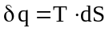，代入热力学基本方程式(1-2)中，则有：
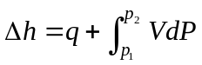 (5-11)
将式(5-11)代入(5-6)得：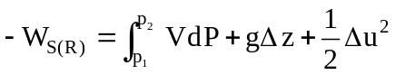，若忽略动、位能变化的影响，则：
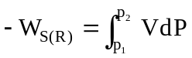 (5-12)
对于产功过程，可逆轴功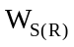为最大功；对于耗功过程，可逆轴功为最小功。
实际过程存在各种机械摩擦，用于衡量实际轴功与可逆轴功的比值称为机械效率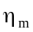，其定义为：
对于产功过程：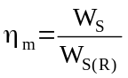 (5-13)
对于耗功过程：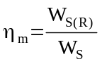 (5-14)
机械效率用实验测定，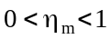，通常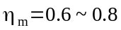。
6.6 节流膨胀与等熵膨胀效应
热力学节流过程为等焓过程。流体节流时，由于压力的变化引起的温度变化称为节流效应，即Joule-Thomson效应，以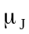表示。
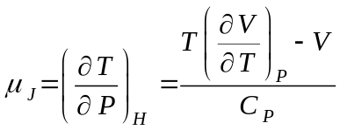 (5-18)
对于理想气体，将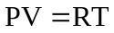代入式(5-18)，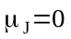，即理想气体节流后温度不变。对真实气体，存在下列三种情况：
(1) 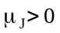；节流后温度降低称为冷效应；
(2) ；节流后温度不变称为零效应；
(3) 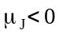；节流后温度升高称为热效应；
对于大多数气体，室温下节流后温度降低呈现冷效应，而对于氢、氖、氦等气体室温下节流后温度反而升高，出现热效应现象。
流体在膨胀机绝热膨胀时，对外界作轴功，若过程可逆，则为等熵膨胀。在等熵膨胀过程中，当压力有微小的变化时所引起的温度变化称为等熵效应，以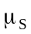表示。
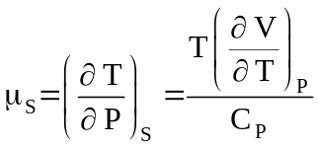 (5-19)
式中：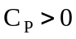；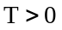；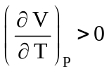，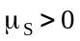，表明任何气体在任何条件下进行等熵膨胀，温度一定是降低的，总是得到冷效应。

7. 热力学第II定律与熵衡算方程
7.1 热力学第II定律的三种表述方式
(1) 热传导过程的不可逆性—热流方向的Clausius说法：热不可能自动地从低温物体传给高温物体。
(2) 功转变为热的不可逆性—循环过程Kelvin说法： 不可能从单一热源吸热使之完全转变为有用功，而不引起其它变化。
(3) 熵表述法—熵增原理：孤立系统的熵只能增加，或达到极限时保持不变。满足数学关系：
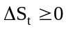 或 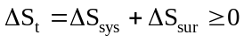 (5-20)
实际上，上述三种表述方法是等同的。
7.2 可逆Carnot循环与热机效率
Carnot热机及其循环由四个基本部分组成：高温热源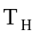、低温热源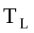、透平机(向外界作轴功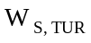)、泵(消耗轴功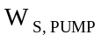)，如图5-3所示。图5-4为该循环的T-S图。
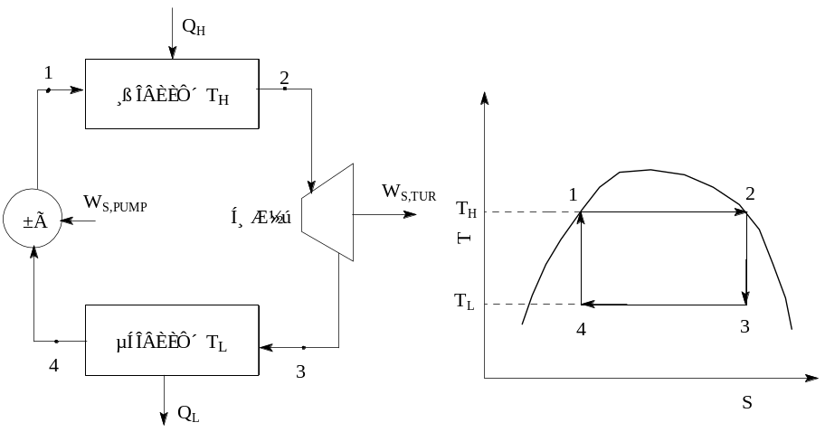
图5-3 Carnot热机基本循环过程 图5-4 Carnot循环的T-S图

Carnot循环的过程热力学分析：
取Carnot热机为研究对象，则该装置为稳定流动的敞开系统。
由热力学第I定律，即式(5-10)知：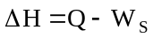；
而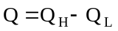；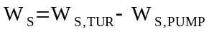
根据热力学第II定律，即式(5-20)知：(因系可逆过程)
对于循环过程：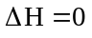，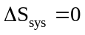，则：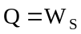，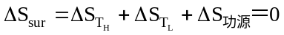
由于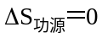；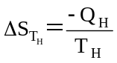；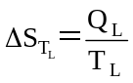，则：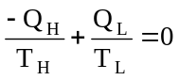或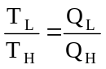
热机效率(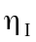)为：
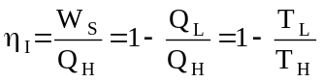 (5-21)
式(5-21)表明：Carnot循环的热机效率与循环工质的种类与性质无关，仅与高温热源与低温热源的温度、有关，且实际热机皆以该可逆热机的效率为最大。但在操作过程中透平机处于浸蚀状态，水泵处于气蚀状态，对设备的损害很大，无实际应用意义。
7.3 敞开系统的熵衡算方程
定义的几个基本概念如下：
(1) 系统熵变(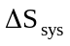)：系统由于状态间T、P变化引起的熵变，可通过流体的PVT(x)及热容数据计算得到。
(2) 热流熵(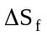)：系统与环境间由于热交换引起的熵变，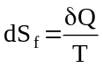。
(3) 熵产(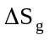)：系统经历不可逆过程，就有熵的产生。仅与过程的不可逆程度相联系。且：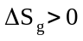，不可逆过程；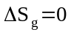，可逆过程；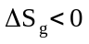，不可能过程。
对于敞开系统:

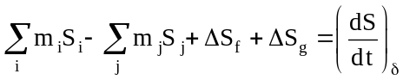 (5-22)
对于稳定流动过程，满足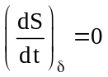，则：
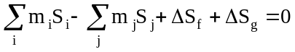或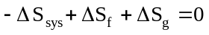 (5-23)
(1) 绝热稳定流动过程：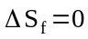；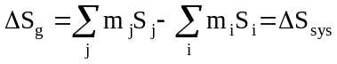
(2) 可逆绝热稳定流动过程： ，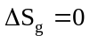，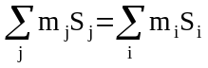，为等熵过程。
7.4 封闭系统的熵衡算方程
式(5-23)也可用于封闭系统，此时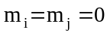，系统因状态变化引起的熵变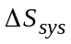应满足如下关系：
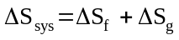 (5-24)
对于孤立系统，熵衡算关系由式(5-20)表达。

7.5 理想功(Ideal Work)与损失功(Lost Work)
理想功(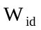)是一个理想的极限值，指的是系统的状态变化在一定的环境条件下按完全可逆方式进行时，理论上产生的最大功或者消耗的最小功。
所谓的“完全可逆”包含二层意思：其一是指的系统内部发生的一切变化都是可逆的；其二是指系统和环境之间的能量交换也是可逆的。
环境通常是指大气、天然水源、大地等，其温度为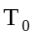、压力为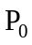(一般情况下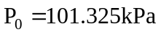)。
损失功(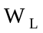)是指理想功与实际轴功之差，即：
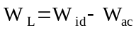 (5-25)
损失功仅与过程的不可逆性相联系，也可由下式计算：
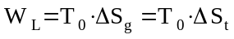 (5-26)
7.5.1 稳定流动过程的理想功计算：
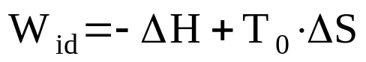 (5-30)
7.5.2 热力学效率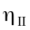
通过上述的理想功、实际过程轴功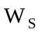与损失功的计算，求出热力学效率，以衡量实际过程的能量利用情况。
对于产功过程：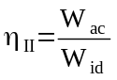 (5-32)
对于耗功过程：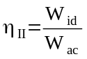 (5-33)

7.7 有效能及有效能衡算方程
自然界的能量可分为三大类：高级能量、低级能量和僵态能量。理论上完全可以转化为功的能量称为高级能量，如机械能、电能、水力能和风能等；理论上不能全部转化为功的能量称为低级能量，如热能、内能和焓等；完全不能转化为功的能量称为僵态能量，如大气、大地、天然水源等。
由高质量的能量变成低质量的能量称为能量的贬质。能量贬质意味着作功能力的损耗。在化工生产中，能量贬质的现象是普遍存在的，最常见的传热过程是由高温热贬质为低温热；节流过程是将高压流体变成低压流体，两者都有作功能力的损耗。
所谓的合理用能就是要注意对能量质量的保护、管理和利用，尽可能减少能量的贬质，避免不必要的能量贬质。
7.7.1 有效能(Exergy)与无效能(Anergy)
热力学基准态：周围环境处于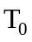、，以及构成物质的浓度保持恒定，且与构成环境的物质之间不发生化学反应，彼此间处于热力学平衡状态。
在以上定义的基准态确定其有效能为零，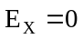。
有效能：系统由所处的状态到达热力学基准态时所能提供的理想功，是用来衡量系统处于某状态时具有的最大作功能力。
两类约束条件下的有效能：(1) 约束平衡：是指T、P与环境状态达平衡，化学反应未达平衡。这部分有效能常称为物理有效能。(2) 非约束平衡：是指T、P及化学反应均与环境状态达到平衡。这部分有效能称为化学有效能。
能级()：单位能量所含有的有效能称为能级，用来衡量能量品质的高低，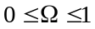。
在给定的环境状态下，能量可转变为有用功的部分为有效能，其余不能转变为有效能的部分成为无效能。能量是由有效能与无效能两部分组成的。
有效能的组成与计算
考虑无核变、磁、电与表面功的过程，其有效能由下列各部分组成，如图5-7所示。
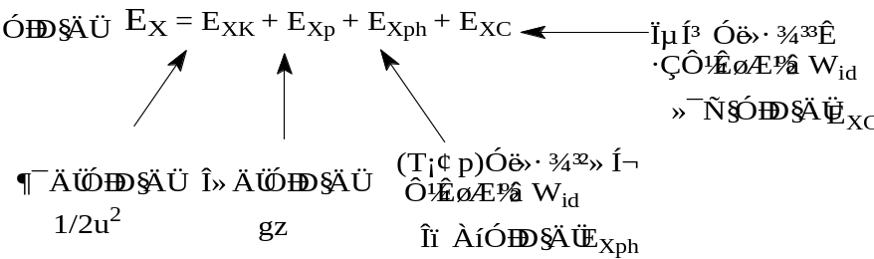
图5-7 有效能构成图
(1) 物理有效能(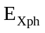)：系统的温度、压力等状态不同于环境而具有的能量。
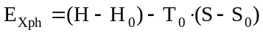 (5-40)
计算方法：(1) 用状态方程或普遍化方法，以及剩余焓、剩余熵等热力学图表计算；(2) 用T-S图、lnP-h图、h-S图计算；(3) 用有效能-熵图、有效能-焓图计算。
理想气体混合物物理有效能计算式：
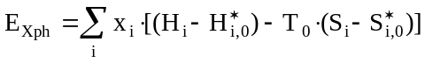 (5-41)
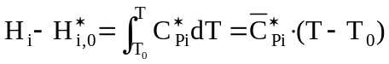 (5-42)
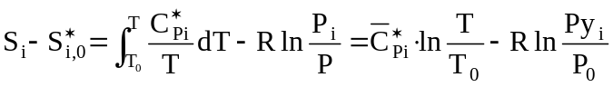 (5-43)
(2) 热量有效能(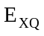)：温度T的热源传递给环境的热量Q中，可作Carnot功的部分。
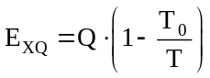 (5-44)
(4) 有效能损失(D)：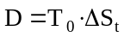
(4) 有效能与理想功的关系
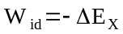 (5-52)
即任何两个状态间有效能变化的负值就是物系可提供的理想功。
7.8 过程的热力学分析法及比较
热力学分析法有能量衡算法、熵衡算法和有效能衡算法三种。
能量衡算法是通过物料衡算和能量衡算，确定过程的排出能量与能量的利用率。它是基于热力学第I定律普遍适用性，据此求出如设备的散热损失、理论热负荷、可回收的余热量和电力损失的发热量等。但它只能在数量反映能量损失的大小，而不能在质量上反映能量损失的情况，不能真正揭示能量消耗的根本原因。
熵衡算法是以热力学第I、第II定律为基础，通过物料衡算和能量衡算，计算理想功和损失功，计算过程的热力学效率。熵分析法着重于系统初终态变化过程和途径因内部不可逆因素造成的有效能损失，指出节能的重点应放在降低过程的不可逆损耗上。
有效能衡算法是以有效能平衡来确定过程的有效能损失分布和有效能效率。它是通过(1) 确定进出系统各种物流量、热流量和功流量以及各物流的热力学状态参数；(2) 计算各物流有效能和热量有效能；(3) 由有效能衡算方程计算损失功；(4) 确定有效能效率。该法相对于熵衡算法而言，只需各进出系统的各物流和能流的状态即可，无需变化途径等细节，在这点上较熵衡算法要方便一些，但计算工作量稍大，结果与熵分析法相同。
7.9 合理用能原则
合理用能总的原则是：按质用能、按需供能，最终取决于技术经济的总评比。
注意以下几点：
(1) 防止能量无偿降级
用高温热源去加热低温物料，或者将高压蒸气节流降温、降压使用，或者设备保温不良造成的热损失(或冷损失)等情况均属能量无偿降级现象，要尽可能避免。
(2)采用最佳推动力的工艺方案
速率等于推动力除以阻力。推动力越大，进行的速率也越大，设备投资费用可以减少；但有效能损失增大，费用增加。
(3)合理组织能量梯次利用 先用功后用热的原则。对热量也要按其能级高低回收使用。

7.10 有效能与能量的关系
能量与由有效能与无效能组成的。
对于稳流过程：
有效能：
无效能：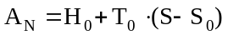
有效能与热力学第I定律的关系：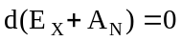
有效能与热力学第II定律的关系：
(1) 在一切不可逆过程中，有效能转化为无效能；即：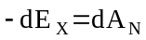
(2) 只有在可逆过程中，有效能才守恒；
(3) 由无效能转化为有效能是不可能的。

5.3 典型例题分析
例5-1 试算在稳定流动过程中温度为813K，压力为5.0MPa的1 kmol 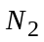所能给出的理想功为多少？假设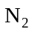为理想气体，取环境温度为288K，环境压力为0.1MPa。的摩尔等压热容。
解：
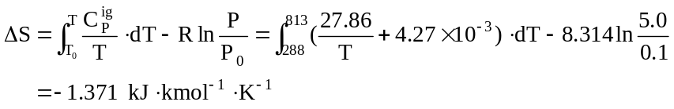
例5-2 某厂有一输送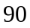℃热水的管道，由于保温不良，到使用单位时，水温已降至70℃。试求水温降低过程的热损失与损耗功，设大气温度为25℃，已知水的热容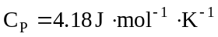。
解：取1mol水作为计算基准，则根据热力学第I定律：，∵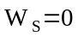
∴
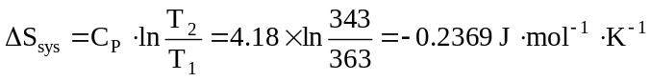
根据热力学第II定律有：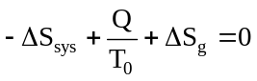，即：
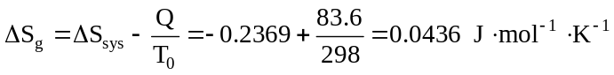

例题5-3 某换热器完全保温。热流体的流量为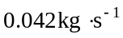，进出换热器时的温度分别为150℃、35℃，其等压热容为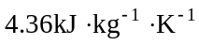，冷流体进出时的温度分别为25℃、110℃，其等压热容为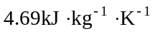。试计算冷热流体有效能的变化、损失功。
解 取热交换器为研究系统，环境温度为25℃。
∵ 换热器完全保温，∴；，则由稳流过程的能量衡算方程知：
式中下标1，2分别代表冷、热流体。将题中所给定的数据代入，即：
，解得：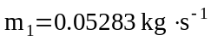。
求冷热流体进出换热器的有效能：
(1) 冷流体
进：∵ 温度与环境温度相同，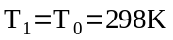∴ 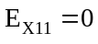
出：
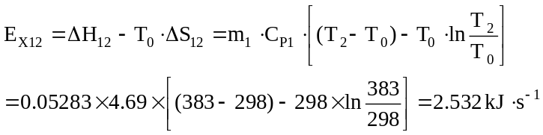
(2) 热流体
进：
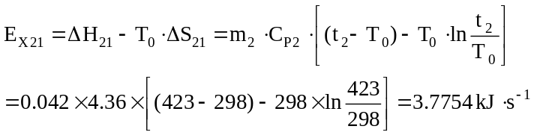
出：
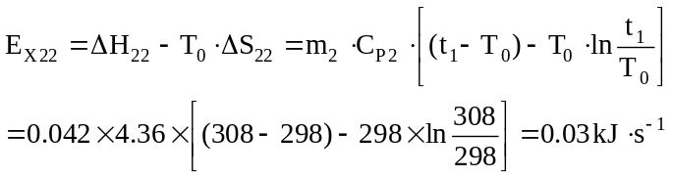
由有效能衡算关系得：

